Chapitre 2 : Le fonctionnement du système nerveux

1) Comment le cerveau analyse-t-il les informations ? (p 173)

Le cerveau perçoit un gouffre qui n’est pas réel. C’est une **illusion d’optique**.

Lorsque la personne ouvre les yeux, **l’aire visuelle**, située à l’arrière du cerveau, s’active.

La **mémoire** permet de donner du sens à ce que nous percevons grâce à nos sens. Elle permet de faire le **lien** entre les différentes **aires du cerveau** pour analyser une stimulation et pour agir en conséquence.

2) Comment le message nerveux est-il transmis ? (p174-175)

° Le nerf médian sert à ressentir des stimuli (pression, chaleur…) avec les trois premiers doigts et à bouger le pouce.

° Les nerfs sont faits de **faisceaux de fibres nerveuses**, chaque fibre nerveuse est un **axone** de **neurone**.

° Nature du **message nerveux** dans un neurone : **message électrique**

Entre deux neurones : **message chimique** (des **neurotransmetteurs** = molécules libérées par le **neurone pré-synaptique** et réceptionnées par le **neurone post-synaptique**)

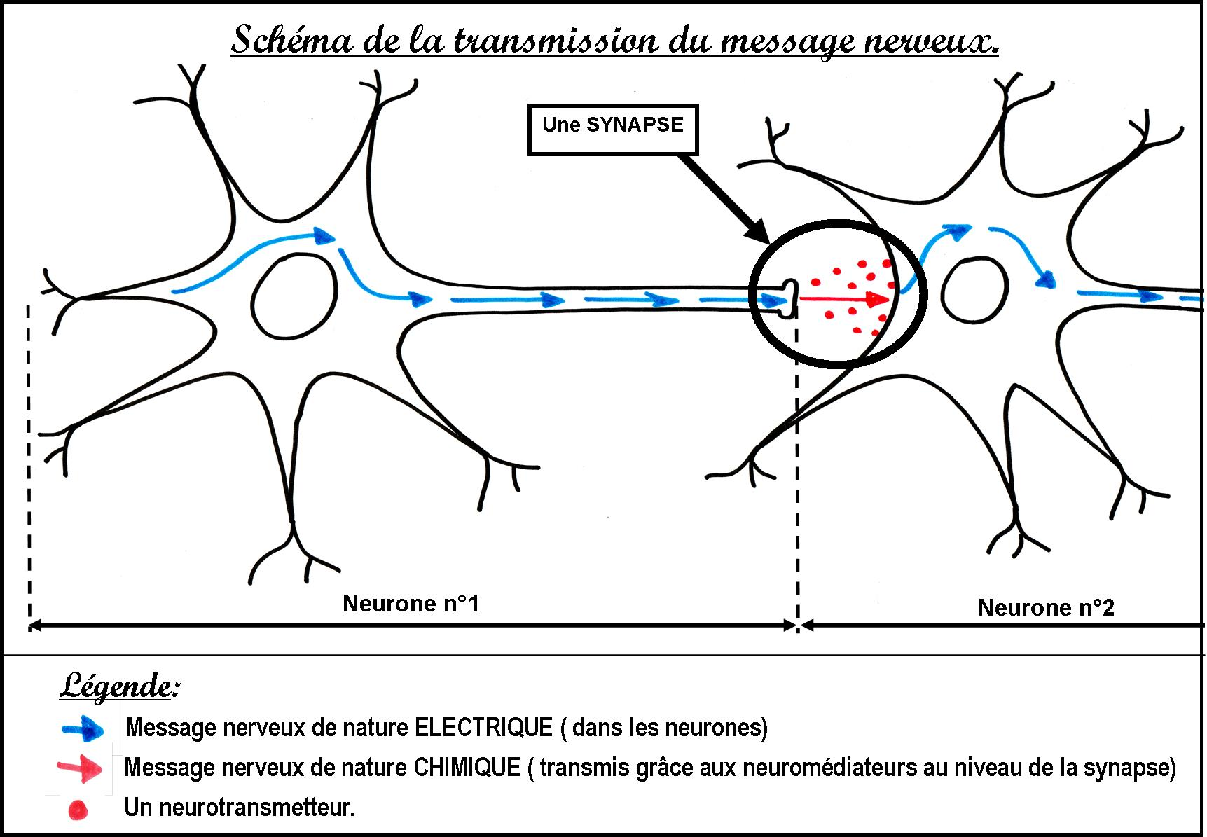

3) La perturbation d'un récepteur sensoriel. (p 176-177)

Risques liés à une exposition importante au bruit :

Les **cellules ciliées** de la **cochlée** peuvent être détruites. Ceci peut provoquer une perte de **l'audition** partielle ou totale et parfois déclencher des **acouphènes**.

Mesures de protection pouvant être mises en place :

- casque anti-bruit

- bouchon d'oreille

- ne pas écouter la musique à un volume trop élevé (écouteurs, concert...)

4) Comment la communication nerveuse est-elle perturbée ? (178-179)

La consommation d'alcool modifie et perturbe la **transmission des messages nerveux** au niveau des **synapses**. Elle entraîne également une diminution du nombre de **neurones** dans plusieurs zones du cerveau.

Le cannabis agit au niveau du cerveau, également en perturbant la **fixation** des **neurotransmetteurs** sur les **récepteurs**. Le THC s'y fixe à la place des bons neurotransmetteurs.

Un **médicament psychotrope** modifie l'état mental d'un patient car il est composé de molécules se fixant au niveau des **synapses**.

Exercice 4 p183 : (consignes du groupe 2)

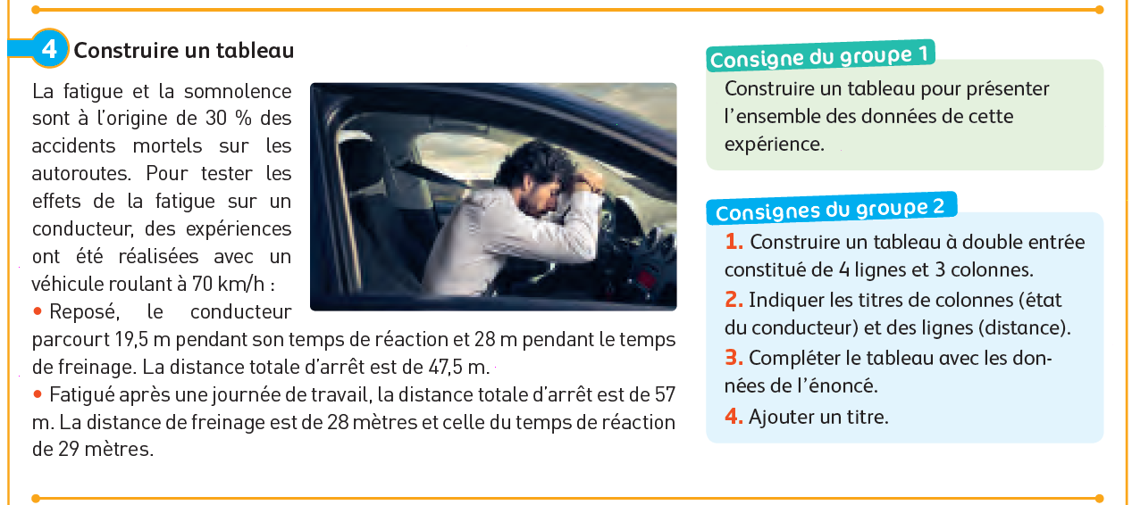

|  |  |  |
| --- | --- | --- |
|  | Reposé | Fatigué |
| Distance parcourue pendant le  temps de réaction |  |  |
| Distance parcourue pendant le freinage |  |  |
| Distance totale d'arrêt |  |  |

**Tableau montrant les distances parcourues pour s'arrêter chez une personne reposée et une personne fatiguée.**

**La fatigue entraîne un temps de réaction plus long car les** messagesnerveux sont ralentis**. Du coup, la distance parcourue pendant le temps de réaction est plus longue.**

**Pour le  :**

**Evaluation sur le chapitre 2, page 172 à 181 (recopier vocabulaire au dos du cahier)**